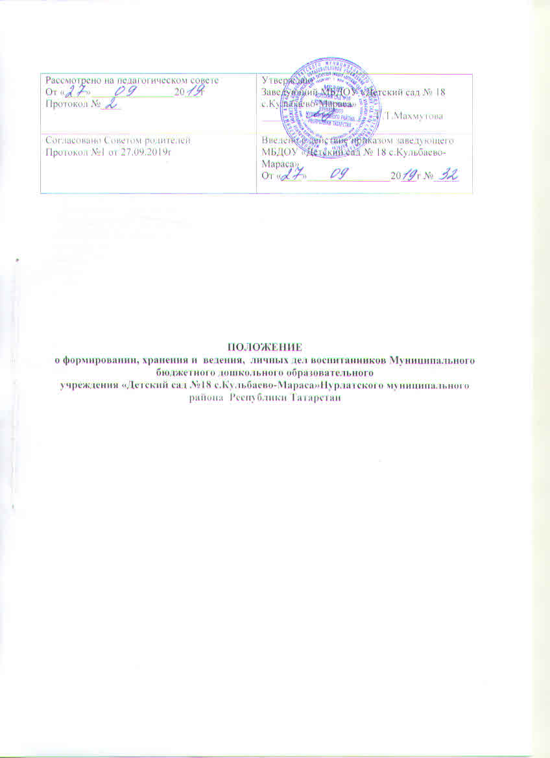

1. Общие положения.

1.1. Настоящее положение разработано с целью регламентации работы с личными делами воспитанников Муниципального бюджетного дошкольного образовательного
учреждения «Детский сад № 18 с.Кульбаево-Мараса»Нурлатского муниципального района Республики Татарстан» (далее – МБДОУ) и определяет требования по оформлению ,заполнению, ведению и хранению личных дел детей, а также регламентирует этапы и последовательность работы всех категорий сотрудников МБДОУ, участвующих в работе с личными делами.
1.2. Настоящее Положение разработано в соответствии с:
– Федеральным законом от 29.12.2012 № 273-ФЗ «Об образовании в Российской Федерации»;
– Федеральным законом от 27.07.2006 № 152-ФЗ «О персональных данных»;
- Постановлением Правительства РФ от 17.11.2007 г №781 «Об утверждении Положения об обеспечения безопасности персональных данных при их обработке в информационных системах персональных данных» с целью обеспечения уважения прав и основных свобод каждого воспитанника при обработке его персональных данных, в том числе защиты прав на неприкосновенность частной жизни, личную и семейную тайну»
- Приказом Министерства образования и науки Российской Федерации от 8 апреля 2014г №293 « Об утверждении Порядка приема на обучение по образовательным программам дошкольного образования»
– приказом Минобрнауки от 30.08.2013 № 1014 «Об утверждении Порядка организации и осуществления образовательной деятельности по основным общеобразовательным программам – образовательным программам дошкольного образования»;
– приказом Минобрнауки от 28.12.2015 № 1527 «Об утверждении Порядка и условий осуществления перевода обучающихся из одной организации, осуществляющей образовательную деятельность по образовательным программам дошкольного образования, в другие организации, осуществляющие образовательную деятельность по образовательным программам соответствующего уровня и направленности»;
- Уставом МБДОУ;
1.3. Настоящий порядок разработан с целью регламентации работы с личными делами детей ДОУ и определяет порядок действий с вышеназванной документацией.
1.4. Настоящий порядок утверждается приказом по МБДОУ и является обязательным для всех категорий работников..
1.5. Личное дело является обязательным документом для каждого ребенка МБДОУ.
1.6. Информация личного дела ребенка относится к персональным данным и не может передаваться третьим лицам за исключением случаев, предусмотренных законодательством.
1.7. Ответственность за соблюдения установленных Порядком требований возлагается на всех лиц. Имеющих допуск к личным делам воспитанников.
1.8. Срок данного положения не ограничен. Положения действует до принятия нового. Личное дело ведется на всем протяжении пребывания воспитанника в МБДОУ и

2.Порядок оформления личных дел при поступлении в МБДОУ.

2.1. На каждого зачисленного ребенка МБДОУ формируется личное дело.
  - В личные дело вкладывается следующие документы:
- заявление родителя (законного представителя) о приеме в МБДОУ;
- согласие родителей (законных представителей) на обработку их персональных данных и персональных данных ребенка;
- копия свидетельства о рождении ребенка;
- копия свидетельства о регистрации по месту жительства (форма №8);
- договор об образовании по образовательным программам дошкольного образования;
-согласие на обучение
-согласие на размещение фотографий или другой личной информации ребенка на информационных стендах,выставках и сайте ДОУ
  - Представленные копии документов заверяются подписью заведующего и печатью МБДОУ.
2.4. Личное дело может пополняться документами в процессе обучения (дополнительное соглашение и др.).
2.5. Перечень документов личного дела перечисляется в описи, являющейся первым листом в папке личных дел

III. Порядок ведения и хранения личных дел
3.1. На титульном листе личного дела воспитанников указывается данные:
-номер личного дела, соответствующий записи в книге движения детей;
Ф.И.О. воспитанника;
- начало и окончания ведения личного дела.
3.2. Формирование личного дела воспитанника осуществляет ответственное лицо (воспитатель имеющий допуск к личным делам воспитанников.
3.3. Записи в личном деле необходимо вести четко, аккуратно, фиолетовой (синей) пастой.
3.4. Общие сведения о воспитаннике корректируются по мере изменения данных. В течение учебного года в личное дело воспитанника могут дополнительно добавляться документы (их копии).
3.5. Личные дела воспитанников каждой группы формируются в одну папку, и должны быть разложены в алфавитном порядке.
3.6. Список детей группы систематически сверяется с автоматизированной информационный системы.

IV. Порядок хранения личных дел воспитанников при выбытии из МБДОУ
4.1. При выбытии воспитанника из МБДОУ личное дело может быть выдано родителям (законным представителям) по их заявлению. Выдача личного дела родителям (законным представителям) осуществляется заведующим МБДОУ после издания приказа об отчислении.
4.2. При выдаче личного дела заведующий МБДОУ делает отметку о выдаче личного дела в книге учета движения детей.
4.3. Личные дела воспитанников, завершивших дошкольное образование, а также личные дела, не затребованные родителями (законными представителями) воспитанников оформляются в архив МБДОУ.
4.4. Личное дело воспитанника хранится в архиве МБДОУ один год со дня отчисления воспитанника из МБДОУ, после уничтожается путем сжигания.

V. Порядок проверки личных дел
5.1. Контроль за состоянием личных дел осуществляется заведующим МБДОУ.
5.2. Проверка личных дел воспитанников проходит в начале учебного года. В необходимых случаях проверка осуществляется внепланово, оперативно.

